23-24
一、简答题
1. 画体心立方；最紧密堆积半径大小；最紧密堆积下空隙率
2.超导和铁磁体问题
(1)温度升高对铁磁体内部磁矩有序性的影响。
温度升高会导致铁磁体内部磁矩的有序性逐渐降低，当温度达到居里温度时，铁磁性消失，材料转变为顺磁性。
(2)温度升高对超导电子有序度的影响。
超导受温度影响在p258,7.4节最后两段
- 使用二流体模型解释，为什么温度升高，超导电子的有序度会这样变化？
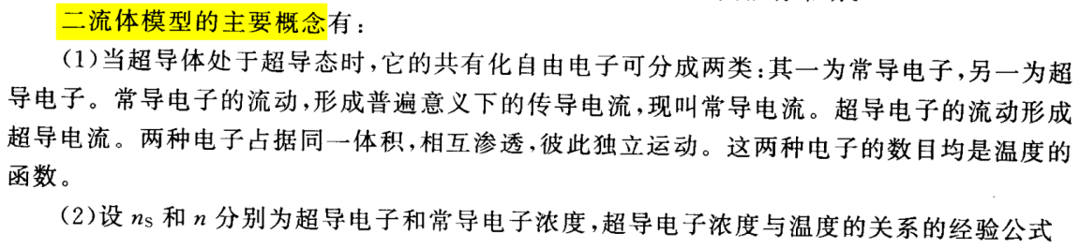
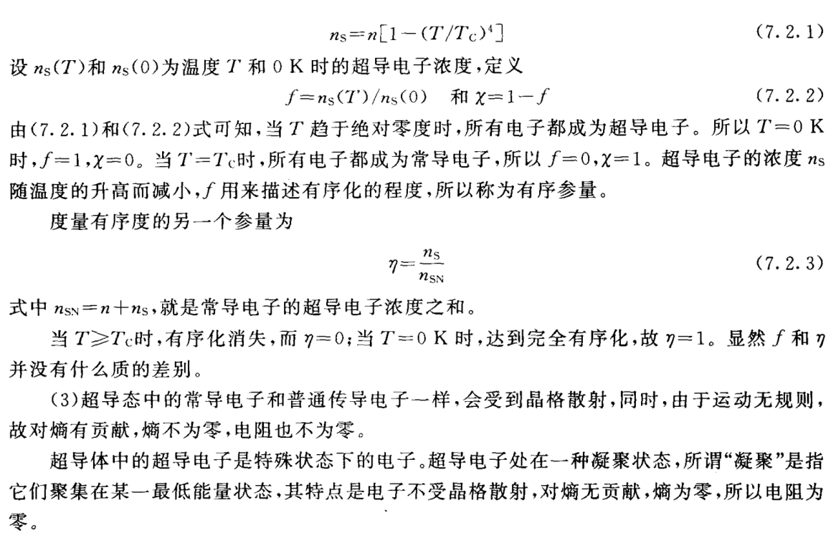
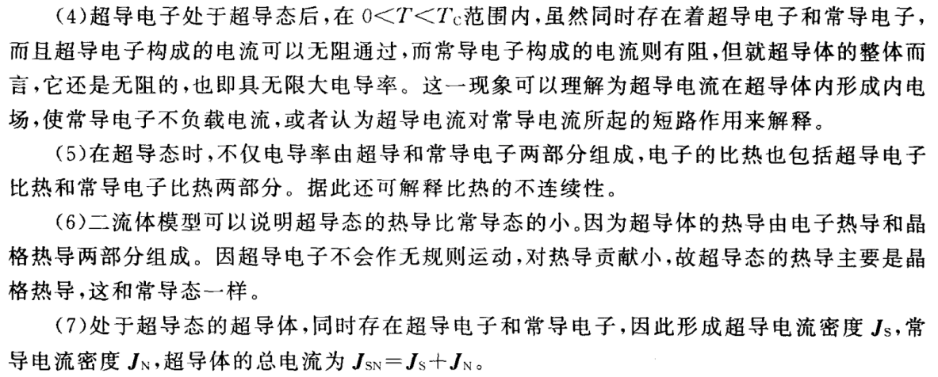
(4)温度达到居里温度(临界温度)后，铁磁体会表现出什么性，为什么？
二、计算题
1. 导线量子气，应该和作业是一样的
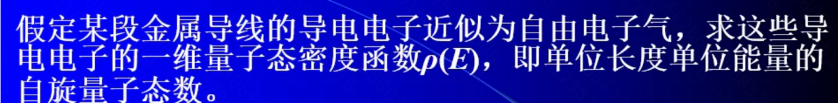
- 肖特基和pn结反向电流和正偏电压计算，也和作业题差不多
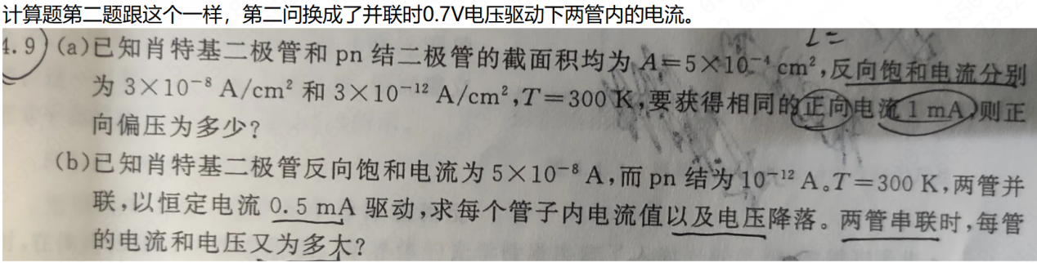
三、能带
GaAs-AlAs异质结
四、设计题
量子点发光智能服装设计

复习建议：背作业题，背设计报告，五六七章平时好好学，考前补天根本记不过来

22-23
金属与半导体接触过程中，电子流动方向及判定依据
对于金属而言，在热力学温标零度时，金属中的电子填满了费米能级Ef以下所有的能级，而高于Ef的能级则全部空着；而在一定的温度下，只有Ef附近的少数电子受到热激发，由低于Ef的能级跃迁到高于Ef的能级上去。
电子从高能级流向低能级。
异质结能带与同质结能带的异同
异质结两侧的材料能隙不同，因此在接触面价带和导带是非连续的
同质结两侧的材料能隙相同，因此在接触面的价带和导带是连续的
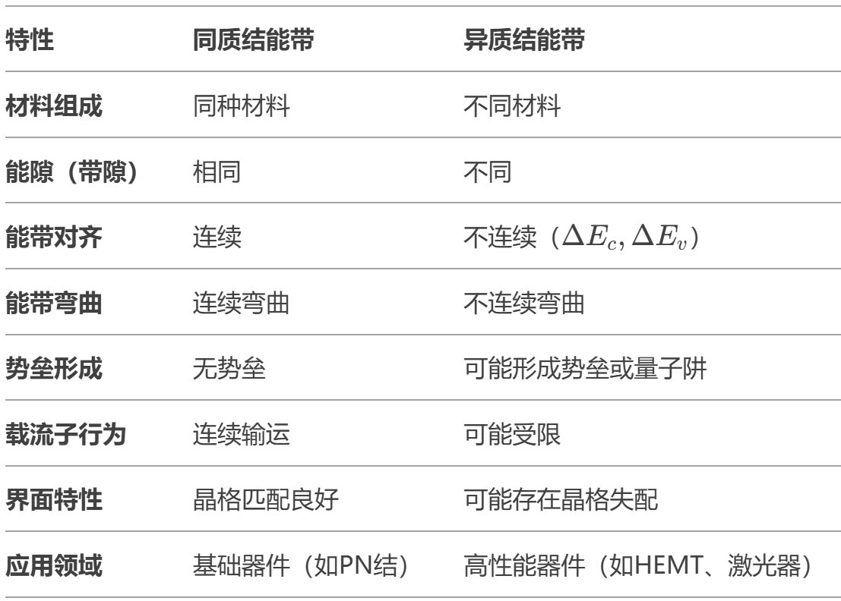
金属与半导体接触过程中，什么情况下会形成阻挡层，什么情况下会形成反阻挡层
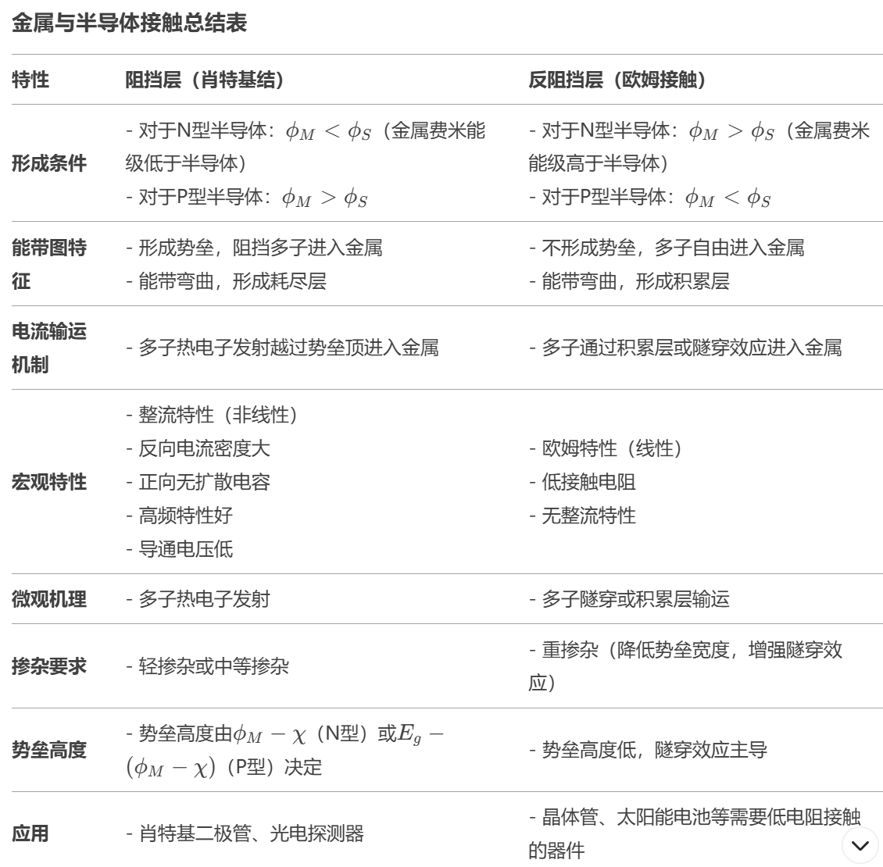
所谓阻挡，就是阻挡半导体中的多子进入金属的。反阻挡就是不但不阻挡，还帮忙让多子从半导体进入金属。
112. 肖特基结：金属半导体接触，见能带图
113. 肖特基结正偏时，主要电流为导带电子越过势垒顶进入金属
114. 肖特基结微观机理为多子、热电子发射、宏观特征为：反向电流密度大，正向时无扩散电容，高频特性好，导通电压低，PN 结二极管，微观机理为少子注入与扩散，宏观特性与上相反
115. 欧姆接触：金属与重掺杂半导体接触，接触电阻由势垒高度、掺杂浓度决定
116. 欧姆接触：非整流势垒型接触：金属费米能级高于半导体，形成反阻挡层和非整流层，中性区电阻大，结两边
不再水平；隧道势垒型接触：形成势垒，重掺杂使势垒区宽度下降，容易发射隧穿

对n型半导体而言：金属费米能级高于半导体形成反阻挡层，金属费米能级低于半导体形成阻挡层
费米能级的物理概念
费米能级 (Fermi level)是绝对零度下电子的最高能级。
在绝对零度时，所有能量低于费米能级的电子态被电子占据，而所有能量高于费米能级的电子态为空。
在有限温度下，费米能级是电子占据概率为 50%的能级。

21-22
简答：10pts
- 电子能穿过势垒是什么量子力学原理，叫什么效应
量子隧穿效应是指微观粒子（如电子）在经典力学中无法克服的势垒下，仍有一定概率穿过势垒的现象。
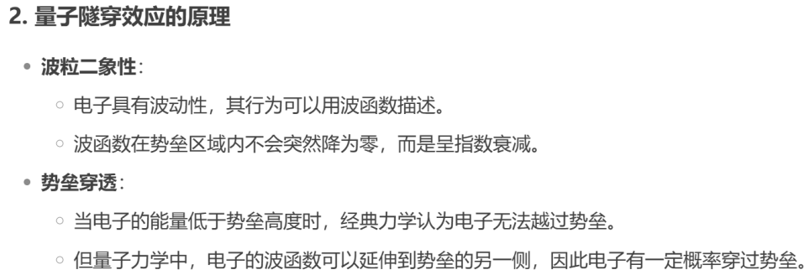
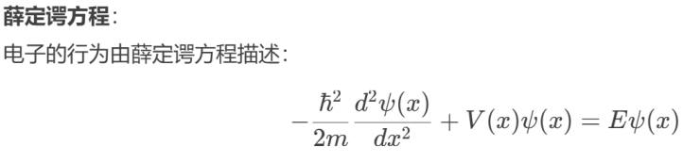
- 无限深势阱的能量和波函数特点
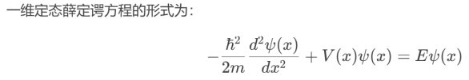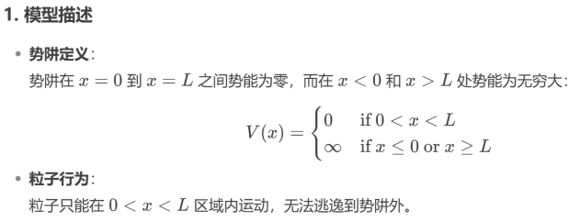
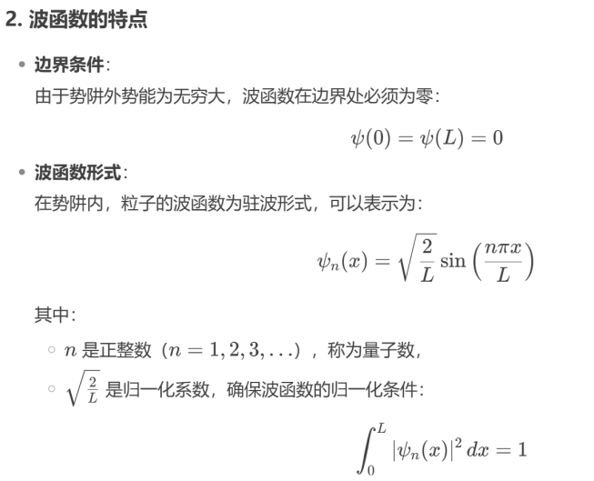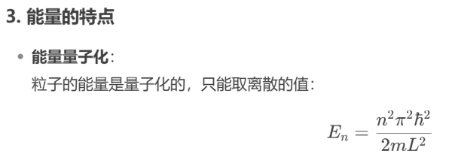
3、从磁矩角度分析铁磁体和顺磁性
铁磁体：磁矩自发平行排列，形成磁畴
顺磁性：无自发磁化，磁矩随机排列
4、K-P多体多电子的简化（单体多电子-单体单电子-周期势场下单体单电子）的启示？（4分）
多体多电子（电子运动速度远大于离子，假设之间不交换能量）
单体多电子（其他电子的作用视为平均势场）
单体单电子（引入交换关联势，势场和为一个周期势场）
周期性势场中的单体单电子问题（周期势场的引入使得问题可以通过能带理论描述，为理解固体性质提供了直观的物理图像）

分析题：10pts
考了超导，给了个能带图。超导是 金属-绝缘体-超导体 这样的一个器件
- 超导的两个性质
完全导电性、完全逆磁性
- 为什么能使绝缘体导电，电流能穿过绝缘体是什么效应
在金属-绝缘体-超导体（NIS）器件中，绝缘体通常非常薄，电子可以通过单电子隧道效应穿过绝缘体。
- 宽度为2∆的能隙出现的原因
超导能隙是由于库珀对的形成而产生的。库珀对是电子通过声子媒介相互作用形成的束缚态，库柏电子对能量小于2E_{F}，不受泡利不相容原理限制，大量库柏电子对的电子凝聚在E_{F} -Δ能级上。能隙的存在意味着需要至少2Δ的能量才能打破库珀对，使其变为单个电子。
- 为什么大于某一个电压时候电流急剧增大
当外偏电压增加到V≥2∆/e时，库柏对分裂过程发生，一个库柏对分裂成两个单电子。随着破坏的库柏对增多，隧道电流急剧增大。
- 金属内电子服从什么分布，光子是不是也服从这个分布
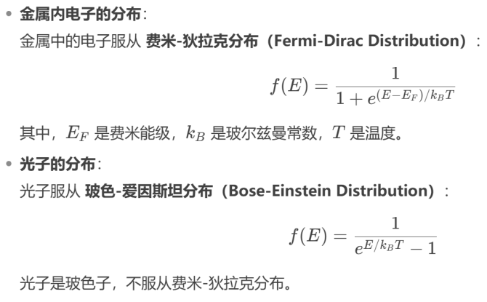

计算题：
一、10pts
面心立方体（100）晶面，晶格常数a
1、画100结构
2、100面面密度
3、原子个数的体密度

二、20pts
和第四章作业题目差不多，给的PN结和掺杂物质的一些参数。
要求计算能带、计算xn和xp、内建电位差、Ln Lp什么的（8L有详细补充）
一共5问20分。
Si pn结掺杂施主受主，给你扩散系数和少子寿命让你算一些东西
1.p区费米能级和导带底的距离，n区费米能级和价带顶的距离
2.n区p区导带能级差，价带能级差，真空能级差
3.xp和xn
4.n区和p区各自的内建电势
5.Ln和Lp

能带题：20pts
一个Ge-GaAs异质结能带，比较正常。

设计题：30pts
请初步设计1个同质结半导体激光器：
波长850 nm、纵模间隔为0.500 nm、增益系数g减去损耗系数α为0.250 mm-1
基本就是按照报告格式默写一遍。
内容从摘要到社会环境效益、优化都有。
设计题应该是这样，和作业比改了两个数字。请初步设计1个同质结半导体激光器：波长850 nm、纵模间隔为0.500 nm、增益系数g减去损耗系数α为0.250 mm-1

考前花了一天把余辉的课从第三章看到第五章基本上就可以了，第一章看看书就行一般考一个计算题，第二章像是通识课理解就行，能带图考试异质结和金属-半导体里面选一个考，设计报告从历年卷上看三年一循环，去年肖特基前年pn结二极管今年激光器，大前年好像是激光器？

20-21
一、磁电子学
从磁矩角度解释铁磁体在达到居里温度后铁磁性消失原因？
温度升高，热运动使磁矩完全无序排列，磁性消失
什么是激子？激子能否传导电流（这题以前考过）
激子：光子能量hv略小于E_{g}，价带受激发的电子还没有完全挣脱空穴的束缚，电子从价带跃迁到禁带中的某些能态上（例如杂质、缺陷），电子和空穴还以束缚态存在
激子不能直接传导电流
库柏电子对变为常导电子是吸收能量还是释放能量（也考过）
库柏电子对的能量低于两个常导电子的能量，吸收能量后退化为两个常导电子
二、超导（给了个能带图，和电压电流图）
为什么会有间隙Δ
导能隙是由于库珀对的形成而产生的。库珀对是电子通过声子媒介相互作用形成的束缚态，库柏电子对能量小于2EF，不受泡利不相容原理限制，大量库柏电子对的电子凝聚在EF -Δ能级上。能隙的存在意味着需要至少2Δ的能量才能打破库珀对，使其变为单个电子
185.库柏电子对的能量比两个常导电子的能量低，（低温才能变超导，能量降低才能超导）
186. 获得外界能量后会退化成两个常导电子
187. 超导体的能隙就是拆开库柏电子对的能量
188.因此超导体会产生宽度为𝟐Δ的能隙

束缚能EB = 2Δ：
- 库柏电子对能量小于2EF 、不受泡利不相容原理限制
- （大量库柏电子对的电子凝聚在EF -Δ能级上）
- 在费米面附近产生宽度为2Δ的能隙（类似禁带）：
- （在能隙中不存在电子与电子对）
- EF -Δ能级：原来在EF -Δ与EF +Δ之间的电子凝聚成电子对
- EF +Δ能级：汇集了EF -Δ与EF +Δ之间产生的所有空态

超导为什么能使绝缘体导电

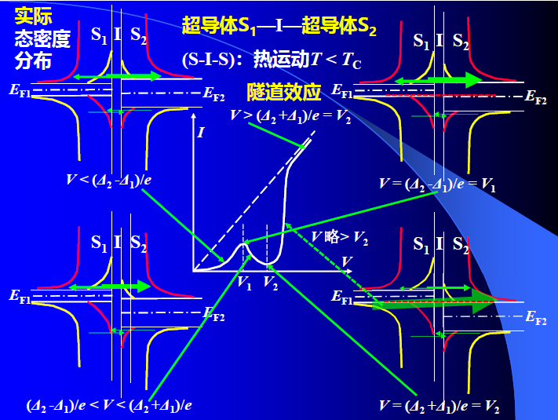
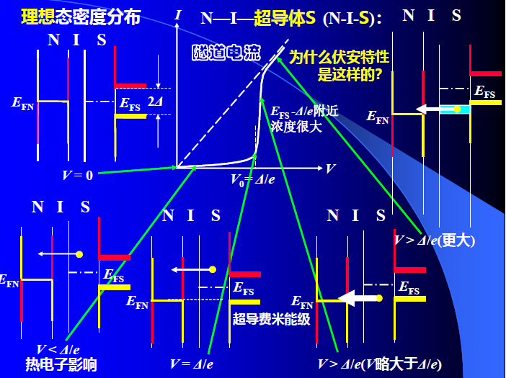
为什么达到电压V2 = (Δ1+Δ2)/e后电流突然变大

超导体的单电子隧道效应（左右超导材料相同）
当电压大于2Δ/e时，库柏对发生分裂，其中一个电子放出能量Δ隧穿进入左侧的超导体占据最低常导态，另一个电子从右侧基态获得能量Δ后，迁跃到最低激发态，这样一个库柏对分裂成两个单电子，总能量保持不变，随着被破坏的库柏对增多，隧道电流急剧增大

束缚能EB = 2Δ：
- 库柏电子对能量小于2EF 、不受泡利不相容原理限制
- （大量库柏电子对的电子凝聚在EF -Δ能级上）
- 在费米面附近产生宽度为2Δ的能隙（类似禁带）：
- （在能隙中不存在电子与电子对）
- EF -Δ能级：原来在EF -Δ与EF +Δ之间的电子凝聚成电子对
- EF +Δ能级：汇集了EF -Δ与EF +Δ之间产生的所有空态

计算题
三、第一章晶格（面心立方）

画110、111晶面
算面密度
四、第四章作业题算能带差…原题（有很多小问那道）（改动了数字）

能带图
简单异质结

设计题
​ 耿氏二极管

19-20
单选
测不准原理的共轭物理量 不正确的一组是
位置/动量、时间/能量、方位角与动量矩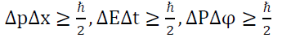
波粒二象性导致测不准
关于声子的
声子（Phonon）是晶体中晶体结构集体激发的准粒子，化学势为零，服从玻色-爱因斯坦统计，是一种玻色子。声子（Phonon）是一种非真实的准粒子，是用来描述晶体原子热振动——晶格振动规律的一种能量量子
直接带隙：适合用作激光材料；间接带隙：需要声子辅助跃迁
本征吸收：直接带隙：导带最低点与价带最高点波矢相同，直接跃迁产生空穴-电子对；间接带隙：需要声子
声子本身并不具有物理动量，但是携带有准动量，并具有能量（其中为约化普朗克常数）
固体中的电子受外接激发后，从非平衡态到平衡态以光（光子）和热（声子）的形式把能量释放
电子空穴对是否传导电流，吸收还是放出能量变成载流子
传导电流，吸收能量
激子是否传导电流，吸收还是放出能量变成载流子
激子吸收：电子-空穴通过库仑力束缚在一起，电中性，不能传导电流，再受激励会形成自由电子、自由空穴
好像考了库柏电子对，跟上面两个的问法差不多
库柏电子对：两电子自旋相反、动量大小相等、方向相反，依靠晶格局域畸变，结合配对（虚声子）、费米能级附近，获得外界能量后会退化成两个常导电子
在费米面附近两个动量大小相等方向相反、自旋相反的电子最容易凝聚成库柏电子对
库柏电子对系统的能量< 两个常导电子系统的能量

束缚能EB = 2Δ：
- 库柏电子对能量小于2EF 、不受泡利不相容原理限制
- （大量库柏电子对的电子凝聚在EF -Δ能级上）
- 在费米面附近产生宽度为2Δ的能隙（类似禁带）：
- （在能隙中不存在电子与电子对）
- EF -Δ能级：原来在EF -Δ与EF +Δ之间的电子凝聚成电子对
- EF +Δ能级：汇集了EF -Δ与EF +Δ之间产生的所有空态

填空
晶体结构 =（结构基元+空间点阵）
单晶：（高度长程有序）
8. 无定形：子排列只在多个原子尺度内有序，各向同性
9. 多晶：在许多原子尺度的区域内短程有序，各向异性
10. 单晶：在整个材料内具有高度的长程有序，各向异性
内外量子效率的区别
内量子效率=单位时间产生光子数/单位时间注入电子-空穴对；外量子效率=单位时间从晶体发射出的光子数/单位时间注入电子-空穴对
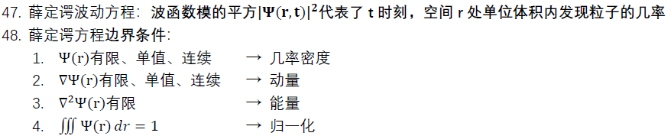
波函数的（二）阶导数无连续性

（满带、空带）不导电，（部分填充能带）导电

整流特性：加正向偏压时（pn结少子正向注入？）为主
整流特性：加正向电压：pn 结少子正向注入；加反向电压：pn 结少子反向抽取
***使得能带图能带倾斜
电场
光生电流、电压与内建电场方向（相反）
141. 光生电流、电压与内建电场方向相反，相当于PN 结正偏
判断***是什么磁性（逆、顺、铁、反铁、亚铁，考得比较细不太会）
逆磁性：（材料的共性）
- 电子轨道磁矩与自旋磁矩抵消相邻原子磁矩，可以观测到逆磁性
- 本征磁矩>>逆磁性：其它磁性材料，无法观测到逆磁性

顺磁性：（稀土族和铁族离子）
- 本征磁矩在固体中分布稀疏，原子间磁矩相互作用很小（自由原子）
- 顺磁气体热运动，磁矩无规则取向，无磁化
- 外磁场：磁矩试图转到磁场方向排列（能量最低），平衡分布，顺磁性
- 温度越高，磁矩越小；磁场越强，磁矩越大

铁磁性：原子磁矩之间有较强的相互作用
- 磁矩有序排列
- 温度上升，T＜TC ，磁矩无序排列增加
- 度进一步上升，T > TC ，热运动使磁矩完全无序排列，铁磁性消失，表现顺磁性
- 逆磁性、顺磁性：粒子相距较远、相互作用很小

反铁磁性的奈尔(Neel)理论
- T＜TN ，反铁磁性
- T＞TN ，顺磁性
- 子晶格A上的离子与子晶格B上的离子相距较小(A-B)
- 子晶格A或B上的离子之间相距较远(A-A)或(B -B)
- (A-B)作用> (A-A)作用或(B-B)作用
- 子晶格A或B，产生的磁化强度MA或MB
- 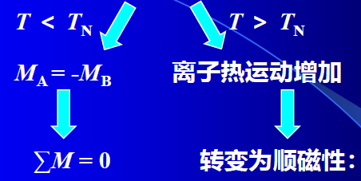
- 磁性离子通过无磁性离子作为媒介进行交换作用，超交换作用（间接交换作用）

亚铁磁性：铁和另外一种或多种金属组成复合氧化物
- T＜TC为铁氧体
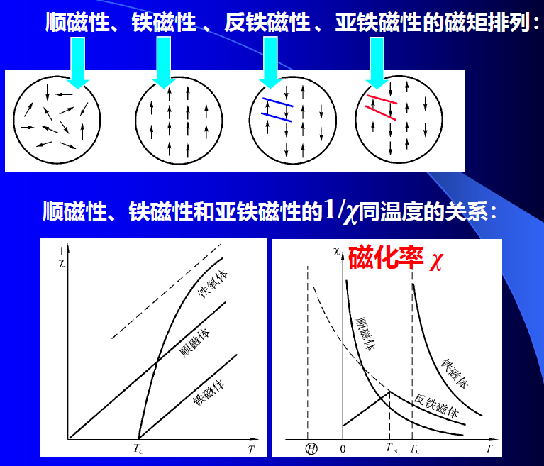
- T > TC ，热运动使磁矩无序排列，转变为顺磁性

高温超导材料是选择在常温下（绝缘）的材料

计算题
1.给出材料、量子效率和波长，查表出Nv Nc，求NA、ND，EF-EV，EC-EF，响应度R，要正偏还是反偏

2.给出啥忘了，也是求能级的相对位置，还求xp xn
3.能带图题，最简单情况下的金属-GaAs能带图
4.设计题，给电流密度、电容要求，选材料确定NA ND范围

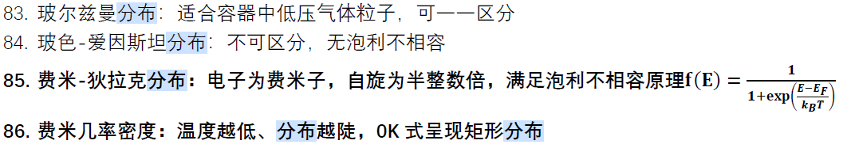
填空：波函数模平方含义
电子 （费米狄拉克）分布
光子（玻色爱因斯坦）分布
5. 电子：基本粒子之一，费米子，自旋1/2
6. 光子：基本粒子之一，玻色子，自旋1
设计：高速pn结，先在Si、GaAs、Ge里选开启电压大于0.6V,迁移率高的（GaAs）再计算掺杂浓度范围

18-19
选择题：
电子-空穴对是否传导电流，是否传播能量
A: 当所用光子能量等于或大于带隙E的光照射半导体时，光子被吸收并将价带中的电子激发到导带中，在价带中形成一空穴，即产生过剩载流子或作平衡载流子，能导电，传递能量
激子是否传导电流，是否传播能量
A：激子是一种准粒子。激子是绝缘体或半导体中电子和空穴由其间库仑相互作用而结合成的一个束缚态系统。
在半导体中，如果一个电子从满的价带激发到空的导带上去，则在价带内产生一个空穴，而在导带内产生一个电子，从而形成一个电子-空穴对。激子能通过晶体而运动并传输能量,但它不能输运电荷,因为它是电中性的。
库伯电子对动量是否相反，分开变成常导电子是否吸收能量
在费米面附近两个动量大小相等方向相反、自旋相反的电子最容易凝聚成库柏电子对
库柏电子对系统的能量< 两个常导电子系统的能量，是相反的，吸收能量
能够用来做耿氏二极管的材料：Si,Ge,GaAs,石英（选一个）

上面同学说的应该是最小的元胞是原胞

填空题：
超导的两个性质
零电阻特性和完全抗磁性
载流子__从低费米能级流向高费米能级（空穴）
电子从高费米能级流向低费米能级
异质结要___，以减少悬挂键和界面态（晶格匹配）
异质结是在不同晶体半导体的两个层或区域之间发生的界面。与同质结相反，这些半导体材料具有不相等的带隙。
计算题
计算费米能级相对于禁带中心的位置
$$E_{Fi}−E_{i}=\frac{1}{2}K_{B}Tln(\frac{N_{V}}{N_{C}})$$
设计题（二选一，下面是第二题）
p型半导体和n型半导体两边用导线相连，通过p，n半导体接触和分开，是否能产生电能？通过设计，得到电压可控，1GHz的交变信号

